INSTRUKCJA OBSŁUGI PLATFORMY DOCUMASTER CAMPUS
1. Do obsługi platformy potrzebna jest przeglądarka Chrome
2. Wchodzimy na stronę: https://ca2.documaster.pl/
3. Pojawia nam się strona logowania:
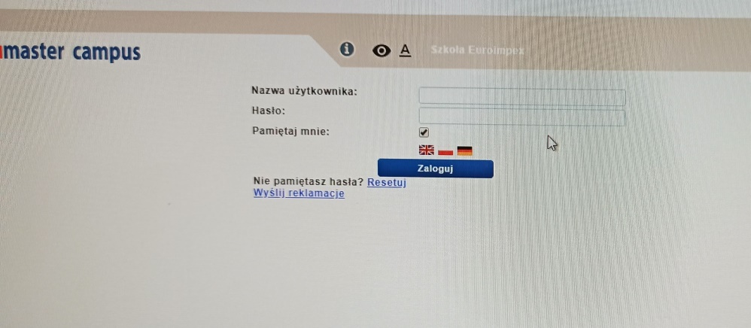
4. Po zalogowaniu się pojawi się strona ze zmianą hasła. Proszę zmienić hasło i powtórnie zalogować się do platformy.
5. Po zalogowaniu się do platformy otrzymamy taki widok.
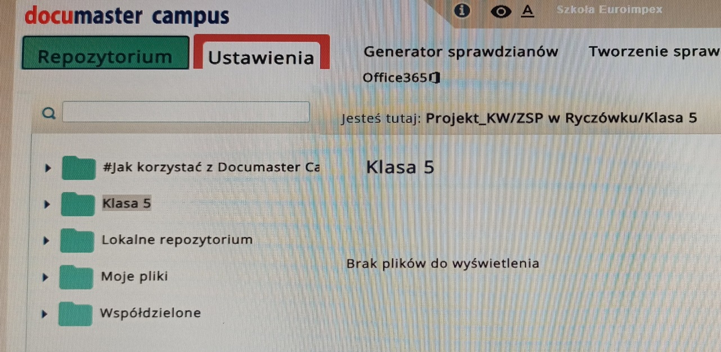
6. Każdemu uczniowi pojawi się folder klasy, do której jest przypisany Klikamy w ten folder.
7. Po kliknięciu w folder klasy, pojawią się foldery z przedmiotami.
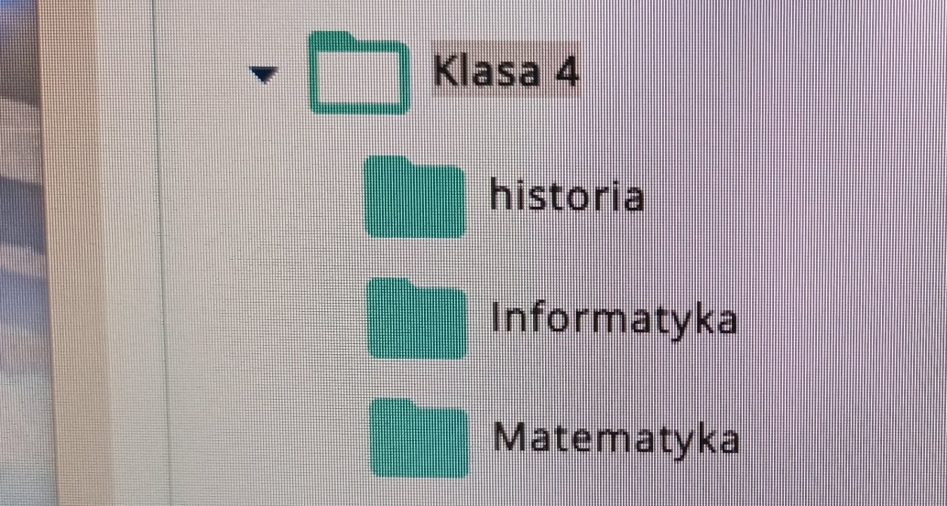
8. Wybieramy interesujący nas przedmiot i tam będą się pojawiać dokumenty z zadaniami, ćwiczeniami, polecenia lub linki do stron internetowych.
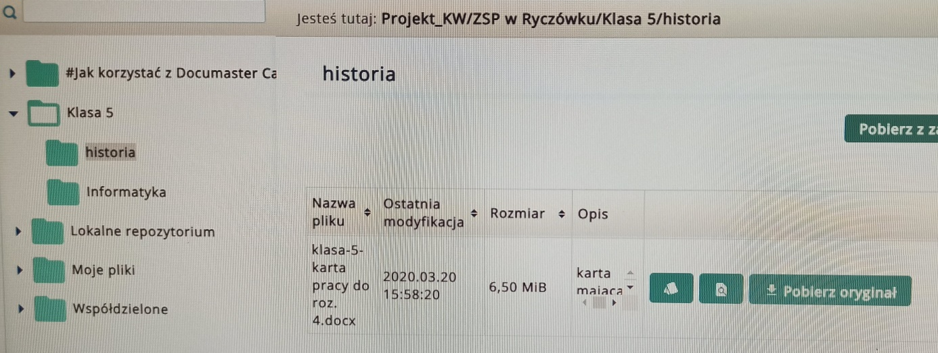
9. Platforma umożliwia kontakt ucznia z nauczycielem poprzez czat i Skype. Przy czym, żeby korzystać ze Skype, uczeń musi mieć założone konto.
10. W prawym dolnym rogu znajduje się zielony znaczek. Klikając w niego nauczyciel możne rozmawiać na czacie z uczniem i odwrotnie.
11. Aby rozmawiać online z nauczycielem (trzeba mieć konto Skype), klikamy na górze w zakładkę Office365, wybieramy Skype, zakładamy konto (ten kto nie ma) . Nauczyciele podadzą na czacie jak można ich na Skype wyszukać.

